1.首先是常规数据的连接：
1.，单个数据，同时在.wxml中的
加上
.js中的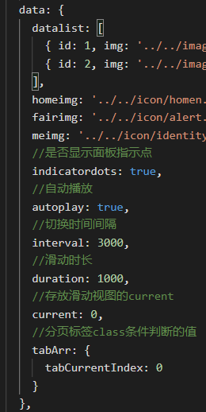
就等于直接在.wxml中的

{{abc}}就相当于是.js里面data中名为abc的值，他们是绑定的。
使用前者写法的原因是，如果后者，在.wxml中出现太多路径或者属性的控制值，在修改和寻找的时候也会很麻烦。
所以这样以后就能更直接在.js中修改对应数值的值，就能对wxml，对页面进行修改。

2..js中的数组：建立方式：
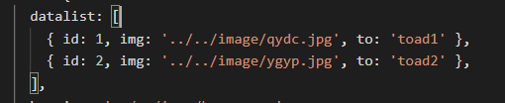
一个花括号是一行（二维数组第一个），花括号里面的就是对应的小元素（二维数组第二个）
在引用的时候需要现在使用地方的外面加
，代表引用数组
然后在用的地方直接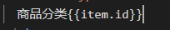，就能进行调用：

当然是全部调用，如何单独调用不清楚也不知道可不可以。
2.事件的连接
而对于.js中的一个事件，如：
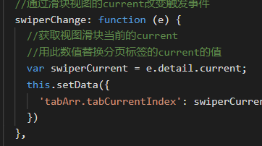

当在.wxml中引用的时候就不用加双引号的，因为都是独立的，可以直接调用。
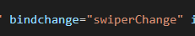
当然如果是调用数组里的，还是需要加上：
